如何将Android应用发布到Google Play（Android Market）官方市场

首先：创建一个应用程序

如果你还没有一个应用程序，显然你需要先创建一个。那么创建一个完整的应用程序，就要看你的想法和技能水平了，这可能需要花几周，甚至数年才能完成！呵呵，先开个玩笑。:)

第1步：上传签名的APK

如果你有签名的APK，请到Android市场发布网站<https://play.google.com/apps/publish/signup/>

。如果你还没有，你需要先将APK签名。如果这是你第一次发布，你还需要支付25美元，申请一个Google钱包帐户来收钱。 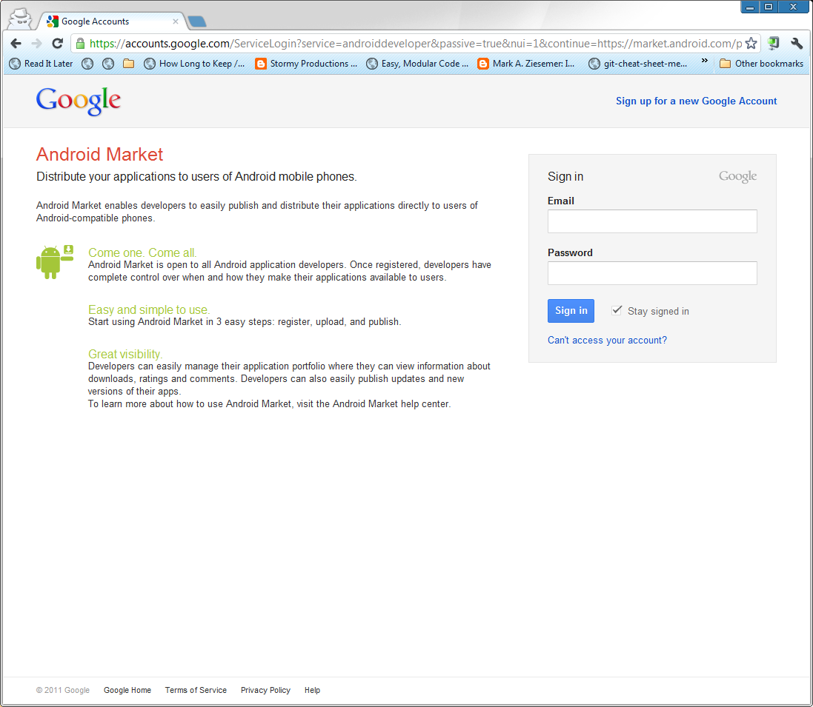

现在，请找到上传App的按钮，然后点击它： 

此时，你会看到一个上传新APK的对话框，然后选择你之前准备好的APk文件。 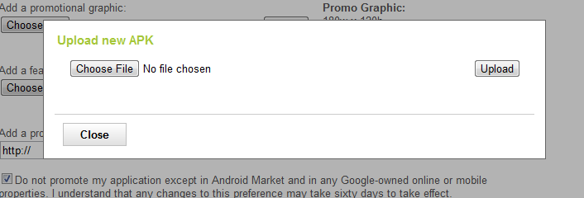 第2步：上传宣传媒体 Android市场可以使用多张图片来显示你的应用程序，并展示给用户看。用户在下载你的app之前，首先看到是这些图片。所以精心设计你的图片，会让你app有更多的下载量。这时候，好的营销人员和设计师将会派上用场。

Android市场需要两张截图。理想的情况下，它们应该是从一个高分辨率的设备上截的图。无论如何，这些必须是适用在常见屏幕分辨率的设备上。它们应该是一张完整的截图，不能有美术处理，也不能有边框。

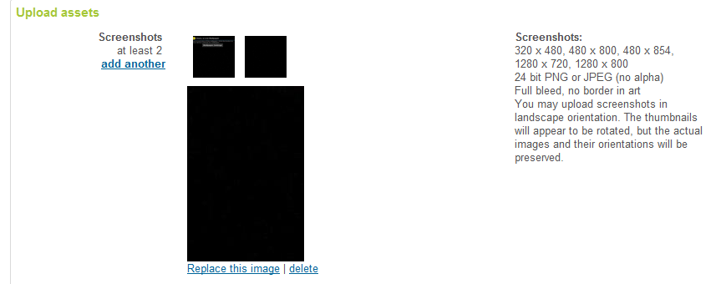

Android市场还需要高分辨率版本的应用程序图标。这是一个512×512像素的应用程序启动图标。

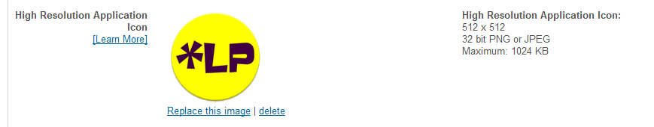

Android市场允许你提供一个小的宣传图形。当应用程序有最新版本的时候，谷歌可能会在任何地方使用它。虽然这是可选的，还是强烈推荐。图形不能包含边框。 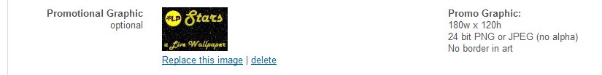

Android市场同样可以使用一个更大的图形。这是1024×500的图片，假设它有50个像素的边缘，这样的主要内容应该是在924×400像素的中 心方块；也假设图像会按比例缩小，所以它的图形元素要大。虽然这也是可选的，但我们也建议使用它。如果没有这个特色图片，谷歌将不会显示你的应用程序在所 有可能的放置的位置。

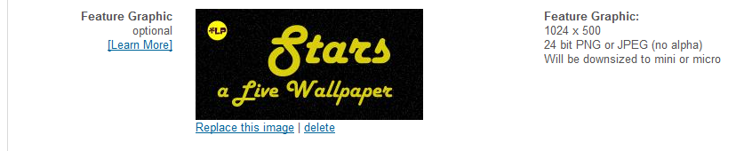

链接到YouTube视频，展示你的app。这也是可选的，但给你提供了一个有效的视频广告的机会。你可以炫耀你的app所有很酷的功能，并解释为什么值得人们去下载它。影片应尽量短 – 不要浪费客户的时间。



第3步：填写应用程序信息

接下来，你需要填写一些应用程序的信息。这是非常重要的一步，早期用户都是通过这些了解你的app，然后决定是否下载。后期，评论会变得非常重要了。

这些信息当中，有一项是提供多语言。如果你有提供翻译，这是最好的。虽然这里有一个选项是自动翻译，毕竟是机器翻译，并不那么完美，但总比没有的好。因为不是所有人在Android Market上浏览时，他们都有翻译工具。

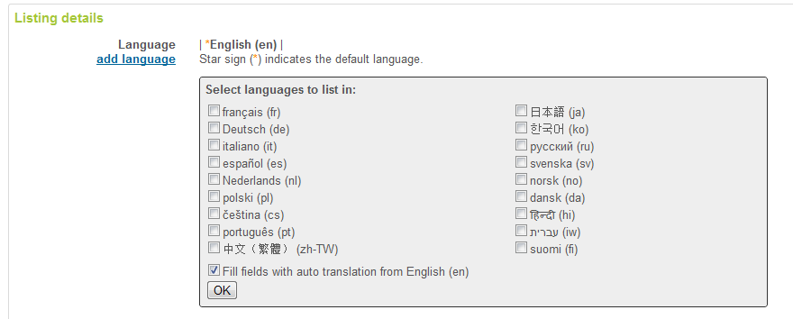

然后，你需要在这里填写应用程序的名称，在30个字符之内；以及应用程序的描述，在4000个字符之内。

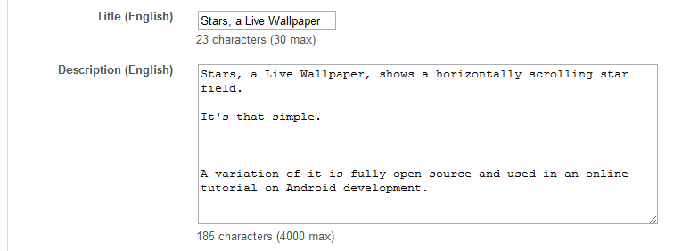 更新说明是用来突出最新版本有什么不同的。我们建议尽可能多的在500个字符之内。因为不是所有的用户都会去升级版本，以及阅读更新说明。

宣传文字要非常短、最大80个字符，它会在用户看到完整的描述之前显示。确保它简洁而有力量。

最后，设置你的应用程序的类型（在应用和游戏两者中选择）。然后设置一个合适的分类。如果你不确定，请浏览其他发布商发布跟你一样的应用程序在哪个分类中。这是特别重要的一点，在我看来分类不是很多(目前只有6个)。 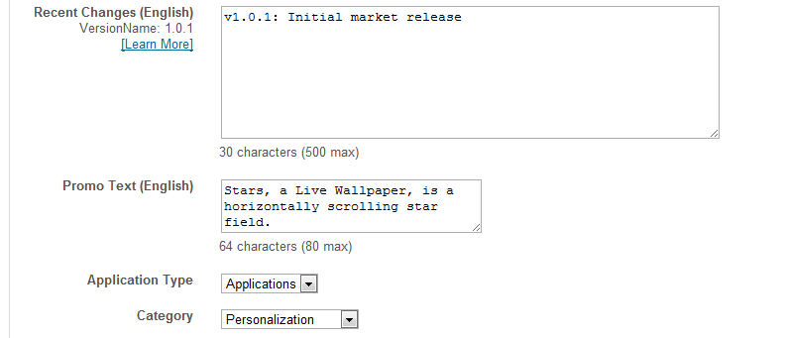

第4步：设置发布选项

下面是关于内容保护，适用年龄段，国家和定价的选项。 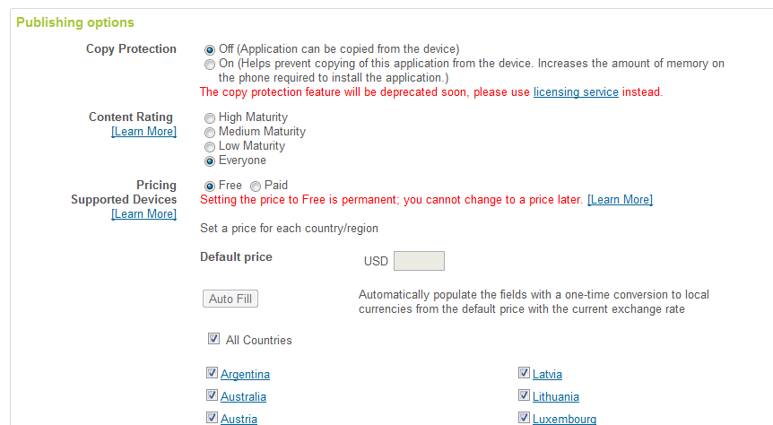

刚开始,不要使用拷贝保护功能。而使用授权服务，这有点复杂，但比起支付应用好多了。

对于定价，要么选择免费，要么选择付费(如果选择永久免费，后期是不能改成付费的)。然后选择国家，每一个国家都可以设定价格(或选择自动填充)。你也可以随意的排除一些国家。这可能会违反要求我们向这些国家出售应用的法律。 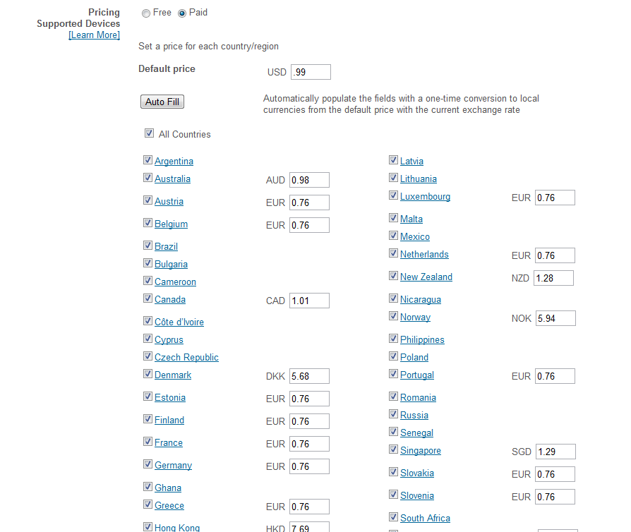

第5步：填写联系方式和同意条款

此时，你必须填写你的联系方式。这样用户就可以联系到你。每一个应用程序可以有不同的联系方式。也可以通过你的app发送反馈信息到这里。 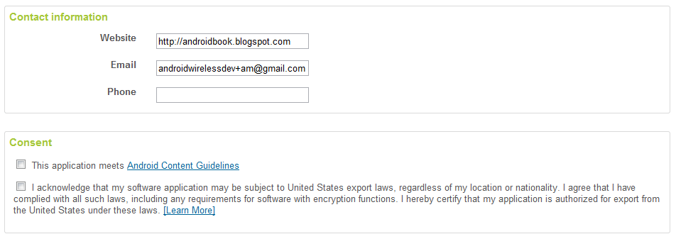

最后，你必须告诉谷歌，你的申请符合他们的条款，遵守美国出口的法律。没关系，只要你的应用在市场上上架，它都必须遵守美国出口的法律。

第6步：激活APK

请切换到“APK files”选项卡，然后点击保存按钮(在右上角处)。请确保在你点击发布按钮之前，至少有一个APK是激活状态。 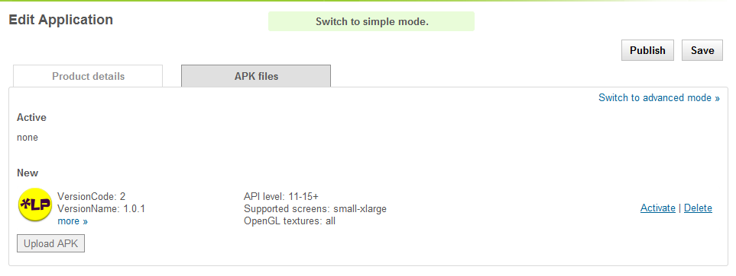 当你做完这些。现在就到了最后一步，也是最激动人心的一步…

第7步：发布你的应用

现在，当所有的信息都已填好，所有的图片都已上传，APK也是激活的···那你还在等什么？赶紧发布吧！



不用担心那个错误的超链接显示，只要它后面没有带正数，就是发布成功的状态。

发布很快，要不了一分钟，你就可以直接用包名连接到你的市场了，像这样：

https://market.android.com/details?id=com.mamlambo.livewallpaper.stars

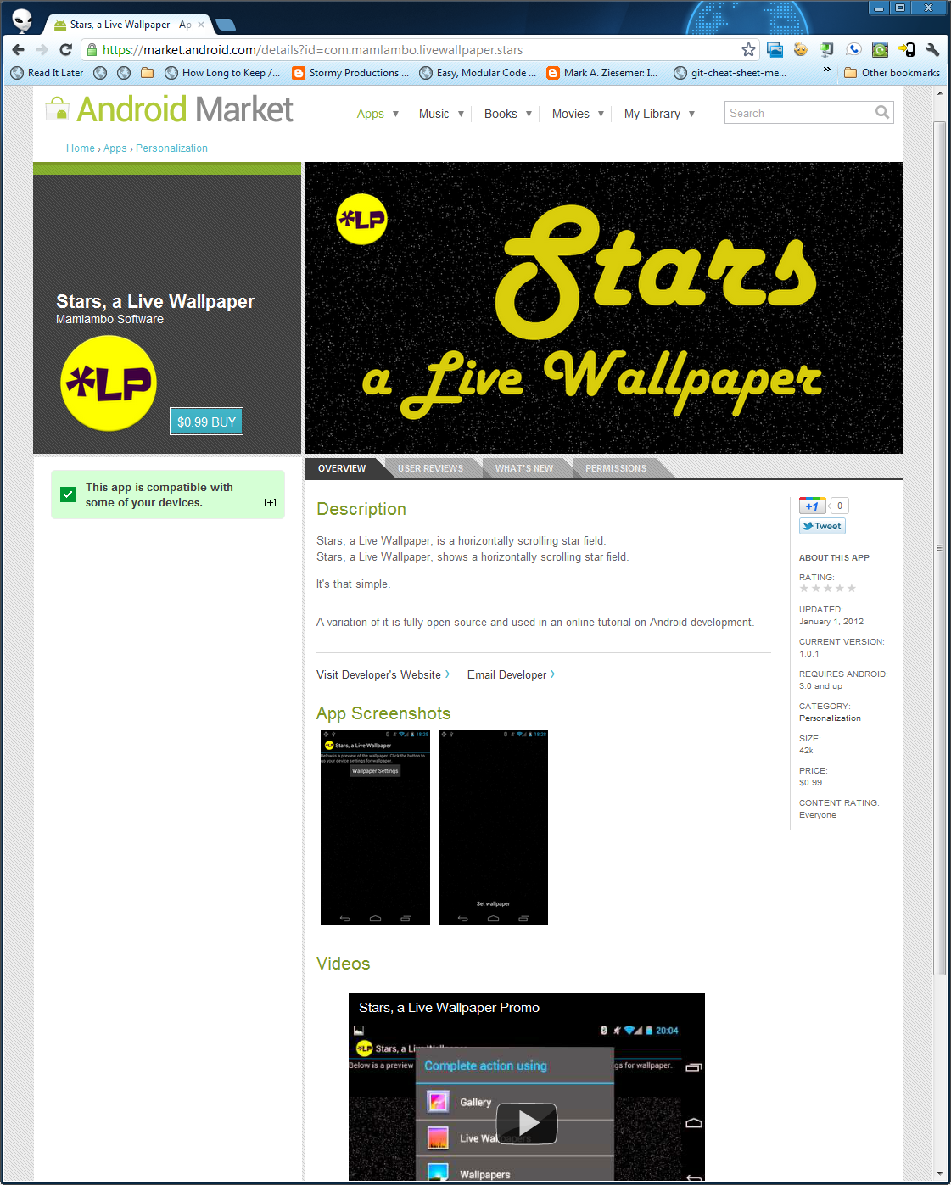

总结

现在你已经知道发布应用到Android市场的步骤，这对你会是很有用的。只要完成了你的app，下一步就可以发布了。 去吧。尝试发布一个你的应用程序到[Android市场](http://www.dapps.net/market/android-market)。